神奇图书馆×南瓜科学【好奇种植舱】IP联名
广 告 主：南瓜科学
所属行业：文化艺术业
执行时间：2022.10.01-12.31
参选类别：IP营销类
营销背景
探索自然、探索世界、探索未知的一切，是每个孩子漫漫成长过程中天生具备的本能之一，这份来自于本能对未知的兴趣将支持着他们为学习赋予更多的乐趣。
作为儿童启蒙系列的领航员和启明星，凯叔讲故事品牌始终专注于为儿童及家庭用户提供优质故事内容和快乐成长体验。《神奇图书馆》通过穿越的故事带领孩子去探索大到宇宙、海洋、历史长河，小至大自然里的一朵花、草丛里的一只昆虫、人体中的一个细胞等等，将孩子带到知识发生的现场，一边冒险、一边学知识 ，充分满足孩子的好奇心和探索欲。
南瓜科学则是专注于保护孩子好奇心的科学益智品牌，以动手实践为核心，以智能科技为牵引，在玩乐的过程中满足不同年龄段孩子的成长所需。
两者的结合完整地将理论与实践结合了起来，让理论来指导行动，让实践来验证真知，深厚的知识储备和有趣的故事情节来帮助孩子更好地认识世界。
营销目标
将科学理论与实践相结合，开启孩子们的智慧之旅，让更多孩子感受沉浸式的益智小游戏，不仅可以动动小脑筋，而且还可以亲自动手，体验趣味的科学实验。
策略与创意
神奇图书馆携手南瓜科学推出【神奇图书馆好奇种植仓舱 联名版】，将《神奇图书馆》的百科知识与“好奇种植舱”的科学实验结合起来，帮助孩子们打通想象与现实之间的壁垒，在孩子启蒙自我成长的阶段做到“实践出真知”。
《神奇图书馆》通过穿越的故事带领孩子去探索大到宇宙、海洋、历史长河，小至大自然里的一朵花、草丛里的一只昆虫、人体中的一个细胞等等，将孩子带到知识发生的现场，一边冒险、一边学知识 ，充分满足孩子的好奇心和探索欲。
南瓜科学则是专注于保护孩子好奇心的科学益智品牌，以动手实践为核心，以智能科技为牵引，在玩乐的过程中满足不同年龄段孩子的成长所需。
两者的结合完整地将理论与实践结合了起来，让理论来指导行动，让实践来验证真知，深厚的知识储备和有趣的故事情节来帮助孩子更好地认识世界。
执行过程/媒体表现
一、联名产品+内置明信片
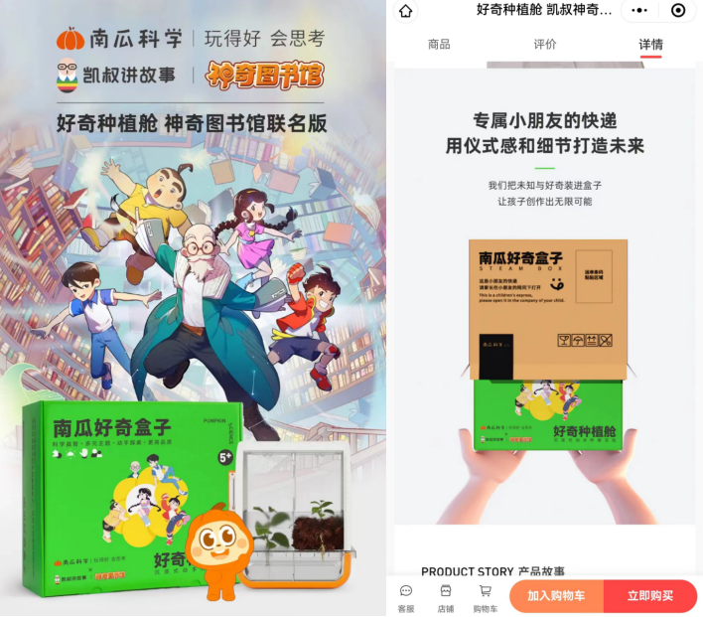
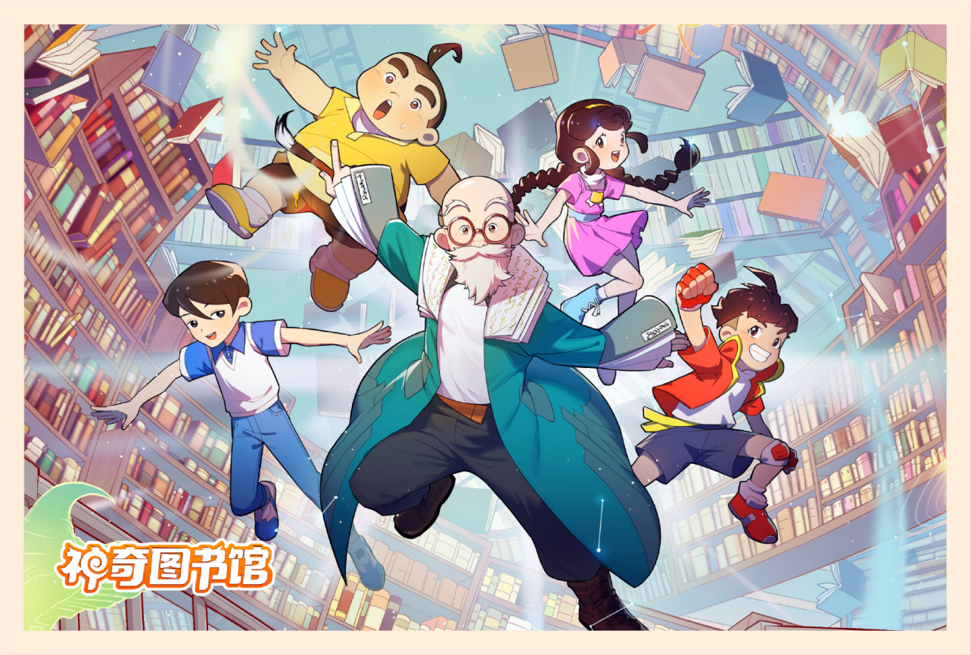
二、凯叔讲故事X南瓜科学联合宣推，引流店铺拉动产品转化
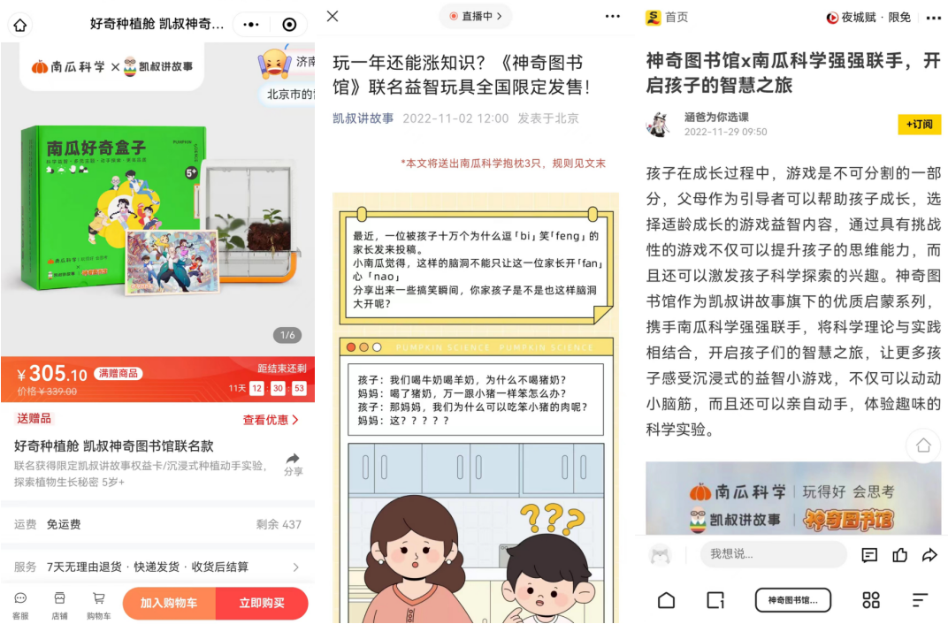
三、凯叔讲故事科学侦探礼包免费畅听
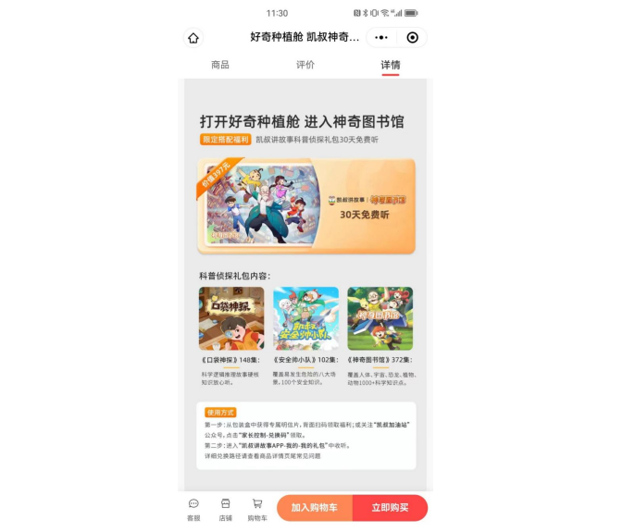
营销效果与市场反馈
神奇图书馆x南瓜科学联手协作，结合科学的科普实践方式，真正寓教于乐，让孩子们在游戏中获得成长，通过有趣的动手实验行动起来，在观察探索中，潜移默化提升逻辑分析和思维能力。联名产品获得凯叔粉丝发自内心的认可，进而带动购买。
作为儿童优质内容品牌，凯叔讲故事一直坚守着“创造优质内容，让孩子在快乐中成长”的使命，为千万儿童提供丰富多元、积极向上的优质服务内容，在儿童启蒙发展道路上扮演着重要的不可或缺的角色。
在IP价值实现方面，凯叔讲故事积极布局IP跨次元新场景，让孩子们熟悉的故事主人公进入到日常生活里，为小朋友们打造有趣的沉浸式互动体验，推动建立丰富多元的少儿内容生态，同时开拓IP多元化发展方向，IP内容与线下消费体验相互赋能。
在IP拓展方面，凯叔讲故事积极展开品牌合作，利用双方内容的融合发展来为品牌赋能，IP跨界合作与价值实现是关于品牌之间价值观的深度实践。“IP内容+品牌”的深度联动可以帮助实现“1+1＞2”的互动效果，通过双方共同合作来构建循环发展的生态文化圈，创作出更多优质出色的内容，满足更多孩子的探索欲望与视野扩展的需要。
凯叔讲故事在儿童内容市场占据着极为重要的地位，除开自身优质内容的不断更迭，还有在各个行业、场景和联名跨界方面不断地深耕努力，也在为儿童成长事业不断地贡献着自己的力量、带来更多有益的价值。
